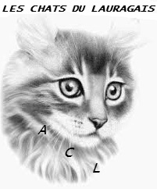

Contrat de parrainage

M, Mme, Mlle: ……………………………………………………………………………………………………
Adresse :…………………………………………………………………………………………………………………..………… ……………………..……….. Code postale postal :…………Ville :………………………………………………………………………………….………..
Adresse email :…………………………………………………@......................................
Je souhaite parrainer le chat :
…………………………………
Pour une durée de…..mois, à raison de …….Euros par mois, en …… versements
Par chèque libellé au nom : les chats du lauragais
Adresse : 20 cité lespinet 31450 Baziège
Par paypal : chatsdulauragais@yahoo.fr (il y a des frais)
L’association ne fixe aucun montant ni durée minimum de parrainage : vous décidez de subvenir aux besoins du chat que vous avez choisi pour 1 mois, 2 mois ou plus. Si votre petit protégé est adopté, nous vous proposerons par e-mail ou par courrier, de devenir le parrain d’un autre chat ; un chat peut avoir plusieurs parrains/marraines.

Pour éviter des frais de gestion, le reçu fiscal ne sera envoyé qu’à partir de 20 Euros.

Je désire un reçu fiscal : oui non
En parrainant un chat, vous aidez notre association à subvenir aux frais de nourriture, médicaments, de nos pensionnaires ainsi qu’à l’amélioration de leur espace de vie.

Date ……………………………………………. Signature ……………………………………….

Association Loi 1901 des « chats du Lauragais » Siège social: baziège
chatsdulauragais@yahoo.fr - contact 06.52.47.34.15 /06.88.90.74.17

